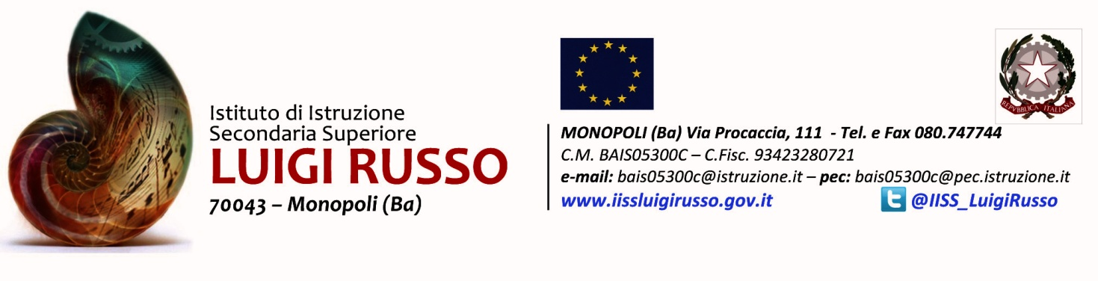
PROGRAMMA VIAGGIO FORMAZIONE/CONCORSO
“PREMIO NAZIONALE Città di CASTEL DI SANGRO” (Aq)
Piano triennale delle arti misure g) ed i) – Avviso pubblico prot. n. 1412 del 30 settembre 2019-Progetto “Incontri Musicali” – “Banda sinfonica-Coro Polifonico” a.s.2021/22.

Data | orario | Luogo | attività | note
11 maggio 2022 | 07.00 | L.M. “L.Russo”-via Procaccia-Monopoli | Partenza per Barletta-Ortona-Castel di Sangro
 | 09.00 | Barletta | L.M. “Casardi” (Attività formativa-Concerto) | L.M. “A. Casardi
 | 12.00/12.30 |  | Pranzo a sacco e ripresa del viaggio per Ortona
 | 15.30 | Arrivo ad Ortona | Visita al Museo Musicale Tostiano/Visita alla città | (ingresso museo gratuito/offerta gradita)
 | 17.30 |  | Partenza per Castel di Sangro
 | 19.00 |  | Sistemazione in Hotel e cena | Sport Village Hotel
12 maggio 2022 | 11.00 | Castel di Sangro | Partecipazione al Premio Nazionale  “Città di Castel di Sangro” | Teatro Tosti
 | 13.30 |  | Pranzo in Hotel
 | 16.00 |  | Partecipazione all’attività formativa | Teatro Tosti
 | 18.00 |  | Visita alla Città di Castel di Sangro
 | 20.30 |  | Cena in Hotel
13 maggio 2022 | 8.30 | Partenza per Sulmona | Visita ad una fabbrica di confetti- Visita alla Città
 | 13.30 |  | Rientro e pranzo in Hotel
 | 15.30 | Partenza per Pescocostanzo | Visita alla città
 | 18.00 | Rientro a Castel di Sangro | Spettacolo dell’I.C. “Modugno-Moro” | Teatro Tosti
 | 19.00 |  | Tempo libero
 | 20 30 |  | Cena in Hotel
14 maggio 2022 | 9.00 | Castel di Sangro | Visita alla Camosciara e/o Parco avventura
 | 13.30 |  | Pranzo in Hotel
 | 15.00 |  | Partenza per Benevento
 | 17.00 | Arrivo a Benevento | Visita alla città
 | 19.00 | Benevento | Partenza per Monopoli
 | 22.00 | Arrivo a Monopoli
Le attività suddette saranno svolte compatibilmente con gli orari, tempi di attesa per gli ingressi e condizioni meteorologiche.

